**跟JVM内存相关的几个核心参数图解**

在JVM内存分配中，有几个参数是比较核心的，如下所示。

**-Xms**：Java堆内存的大小

**-Xmx**：Java堆内存的最大大小

**-Xmn**：Java堆内存中的新生代大小，扣除新生代剩下的就是老年代的内存大小了

**-XX:PermSize**：永久代大小

**-XX:MaxPermSize**：永久代最大大小

**-Xss**：每个线程的栈内存大小

下面我们对上述参数来进行一一说明。

-Xms和-Xmx，分别用于设置Java堆内存的刚开始的大小，以及允许扩张到的最大大小。

对于这对参数，通常来说，都会设置为完全一样的大小。大家先不用太过于纠结这里的细节，因为其实JVM里的各种技术细节

真的太多了，不能一下子全部都搞定，要随着后续几十个案例，层层铺展开来。

但是至少大家需要清楚，这两个参数，是用来**限定Java堆内存的总大小的**，如下图。

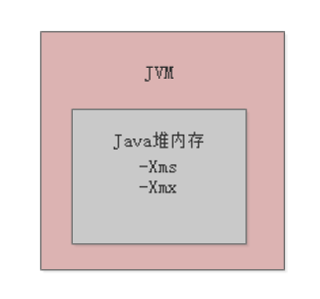

-Xmn，这个参数也是很常见的，他用来**设置Java堆内存中的新生代的大小**，然后扣除新生代大小之后的剩余内存就是给老年

代的内存大小，我们看下图：

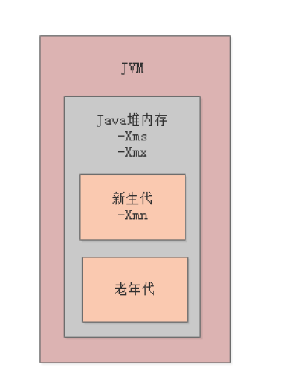

-XX:PermSize和-XX:MaxPermSize，分别**限定了永久代大小和永久代的最大大小**

通常这两个数值也是设置为一样的。

如果是JDK 1.8以后的版本，那么这俩参数被替换为了-XX:MetaspaceSize和-XX:MaxMetaspaceSize，但是大家至少

得知道，这两个参数限定了永久代的大小，如下图所示：

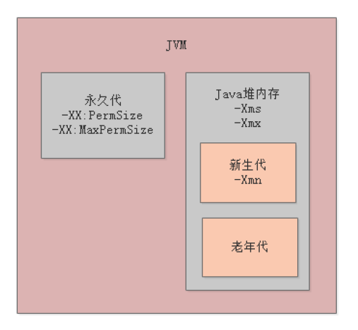

-Xss，这个参数**限定了每个线程的栈内存大小**

大家都很清楚，每个线程都有一个自己的虚拟机栈，然后每次执行一个方法，就会将方法的栈帧压入线程的栈里，方法执行完

毕，那么栈帧就会从线程的栈里出栈，如下图：

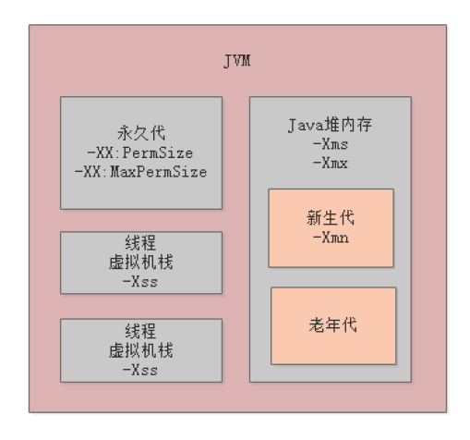

**如何在启动系统的时候设置JVM参数？**

那么现在大家结合图示都知道了JVM内存各个区域的大小该使用什么参数来设置，那么到底怎么设置呢？

1.idea中

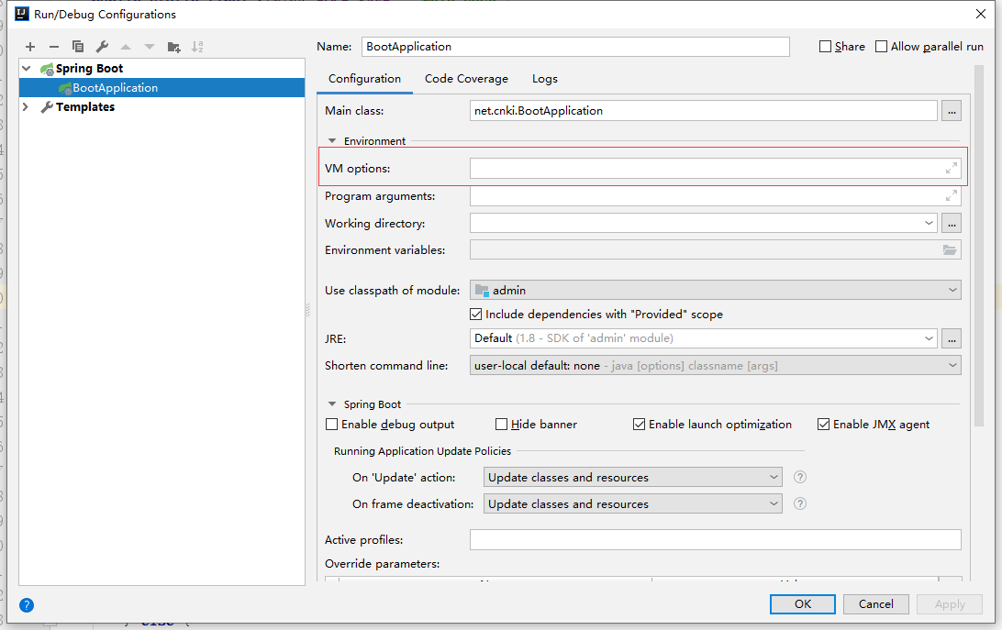

2.线上系统Spring Boot和Tomcat部署系统怎么设置JVM参数

其实都很简单，比如说采用“java -jar”的方式启动一个jar包里的系统，那么就可以采用类似下面的格式：

java -Xms512M -Xmx512M -Xmn256M -Xss1M -XX:PermSize=128M -XX:MaxPermSize=128M -jar App.jar

Spring Boot其实就是启动的时候可以加上JVM参数，Tomcat就是在bin目录下的catalina.sh中可以加入JVM参数